أعداد أساتذة المادة:
أ.م.د منتظر حسين سابط
م.د نور صباح لواس
م.م مهاجر سامي م. م شهد مرزوك جاسم /
مادة (2) مادة (17) الركلة الركنية

الركلة الركنية هي طريقة لأستئناف اللعب.
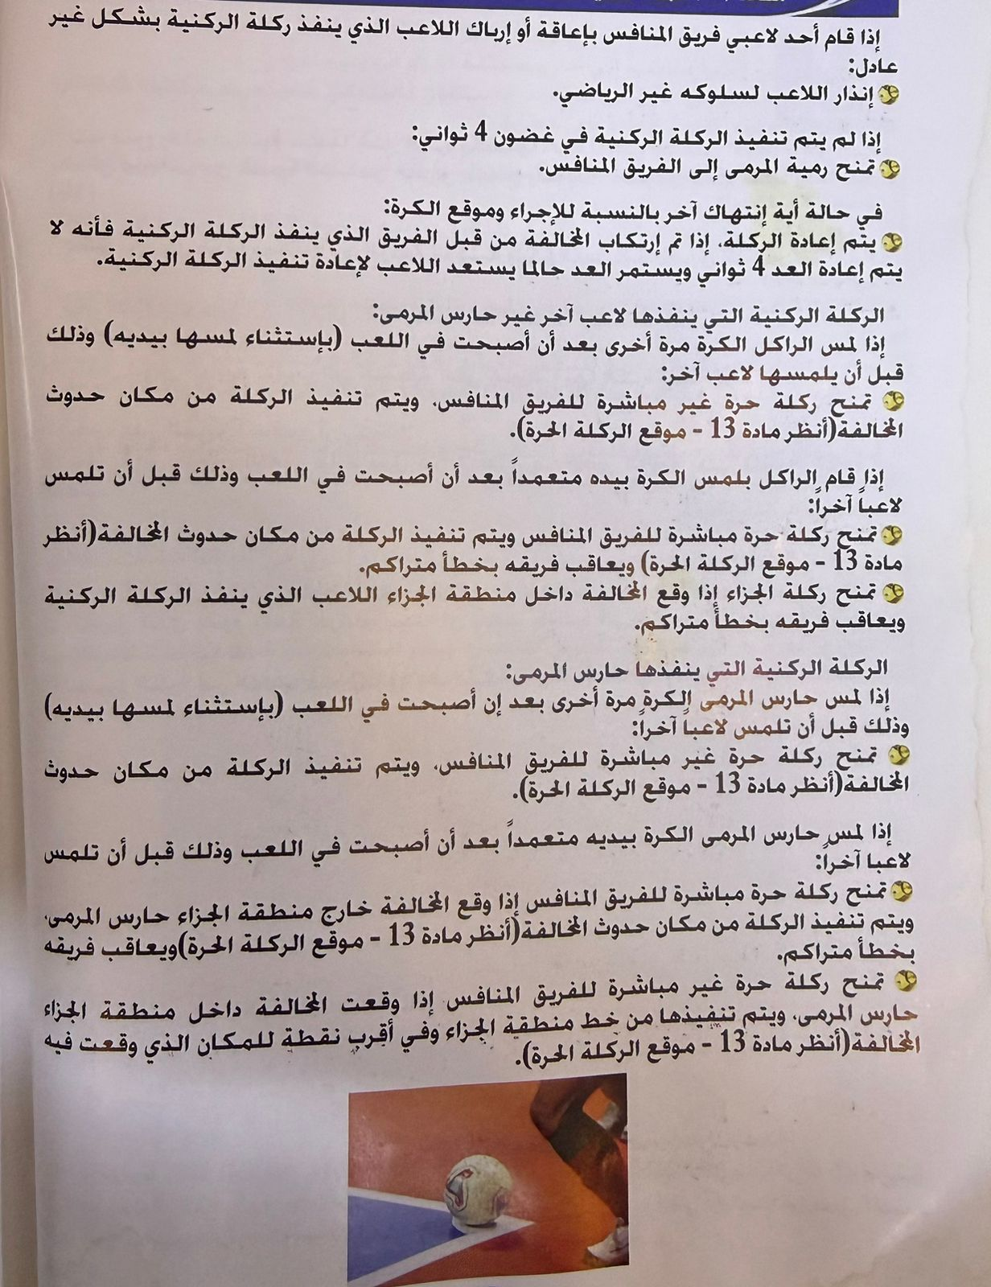
يتم منح ركلة الركنية عندما تجتاز الكرة بكاملها (خط المرمى) أما على الأرض أو في الهواء. بعد أن كان آخر من لمسها لاعب من الفريق المدافع ولم يتم تسجيل هدف منها .
يمكن تسجل هدف مباشرة من الركلة الركنية ولكن فقط ضد الفريق المنافس.
موقع الكرة واللاعبون:
يجب أن تكون الكرة داخل قوس الزاوية الأقرب إلى النقطة التي تجاوزت فيها الكرة خط المرمى. يجب على الفريق المنافس أن يكونوا:
على أرض ميدان اللعب ما لا يقل عن (5) أمتار من قوس الزاوية حتى تصبح الكرة في اللعب.
الإجراء:
- يجب أن تركل الكرة بواسطة لاعب من الفريق المهاجم.
- الفريق الذي يقوم بأخذ الركلة يجب أن يلعب بالكرة في غضون (4) ثواني عندما يكون مستعد للقيام بذلك.
- تصبح الكرة في اللعب عند ركلها وتحركها.
المخالفات والعقوبات :
إذا تم تنفيذ ركلة الركنية، وكان المنافس أقرب إلى الكرة من المسافة المطلوبة:
يتم إعادة ركلة الركنية من قبل نفس الفريق وإنذار اللاعب المخالف.
إذا قام أحد لاعبي فريق المنافس بإعاقة أو إرباك اللاعب الذي ينفذ ركلة الركنية بشكل غير عادل:
إنذار اللاعب لسلوكه غير الرياضي.
إذا لم يتم تنفيذ الركلة الركنية في غضون (4) ثواني: تمنح رمية المرمى إلى الفريق المنافس.
الركلة الركنية التي ينفذها اللاعب:
- إذا لمس الراكل الكرة مرة أخرى بعد أن أصبحت في اللعب (بإستثناء لمسها بيديه) وذلك قبل أن يلمسها لاعب آخر:
تمنح ركلة حرة غير مباشرة للفريق المنافس. ويتم تنفيذ الركلة من مكان حدوث المخالفة لاعبا آخرا
- إذا قام الراكل بلمس الكرة (بيده) متعمداً بعد أن أصبحت في اللعب وذلك قبل أن تلمس تمنح:
ركلة حرة مباشرة للفريق المنافس ويتم تنفيذ الركلة من مكان حدوث المخالفة ويعاقب فريقه بخطأ متراكم.
تمنح ركلة الجزاء إذا وقع المخالفة داخل منطقة الجزاء اللاعب الذي ينفذ الركلة الركنية ويعاقب فريقه بخطاً متراكم.

